2015年智能体温计市场前景预测
编者按：为了减少含汞医疗器械对生命的危害，世界卫生组织(WHO)出台了《水俣公约》，2013年10月10日中国与世界卫生组织(WHO)签订的《水俣公约》，世界卫生组织（WHO）于2013年10月12日发布指导方针，表示应在2020年底前停止制造和进出口含汞的体温计和血压计。
一、市场背景
《水俣公约》的落地，将对中国的多方面涉汞产业带来冲击。《水俣公约》约定到2020年，中国禁止生产和销售含汞的体温计、血压计。依据这一公约，据统计，到2017年，中国的医院，预计将有700万个左右的含汞体温计被替换，到2020年将有3500万个体温计被替换。
庞大的市场空间和前景，吸引了不少创业者大批量的进入智能穿戴领域淘金，医疗设备中的智能医疗概念更是被炒到红得发紫。涌入这个领域的弄潮儿不乏有大型的医药集团、科技巨头、还有新兴企业、创业团队等。很多人集中在智能体温计的领域，其中涌现了很多创新的智能产品，都在为快速解决有婴之家的宝宝发烧烦恼而进行科技创新，比如穿戴式智能体温计。
在父母的世界中，宝宝就是他们的整个世界，不管地球如何运转，宝宝的世界总是让父母和亲人围着转。
每一个有婴之家，幸福是一样的，宝宝各种萌，父母开心也是一样的，可能宝宝发烧所带来的焦虑和困扰我想也是差不多的。
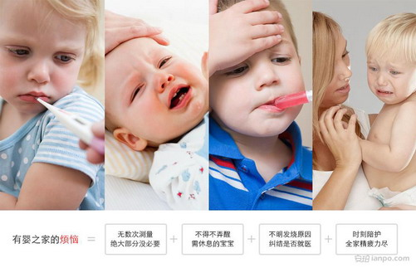
很多家庭都可能会面临同样的情景：宝宝发烧时，测温过程中的宝宝种种的不配合，总是让我们心焦，在这个过程中，我们可能有这样的经历：水银体温计、电子体温计、红外线体温计、耳温枪几乎都可能用了一个遍，熬了一个晚上，第二天无精打采的上班并且心里还记挂着宝宝的病情。
现在年轻的80后和90后的潮爸辣妈们都知道水银体温计所存在的被咬碎或摔碎后会出现的水银中毒现象，并且也希望有一些测温产品能够24小时持续测温并且可以温度异常报警的产品。
有人的地方就有需求，有需求的地方就所有市场，有市场的地方，就有竞争。
二、电子体温计（含穿戴式智能体温计）的使用群体分析
1、个人/家庭——婴儿（0-5岁的婴幼儿群体）
根据国家统计局发布数据显示。2010年至2014年出生人口的总数为：8158万。如果按照每个家庭购买1个电子体温计，则电子替代品预计有50亿的空间。
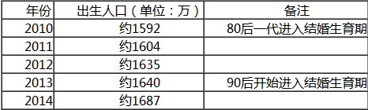
而且国家逐渐开放2胎政策，2015年开始，即将迎来生育的一个高峰期。
2、个人/家庭——老人（60岁以上）
中国民政部副部长窦玉沛2014年12月4日在国新办新闻发布会上透露，截至2014年12月，中国60岁以上老年人数量已超过2个亿。
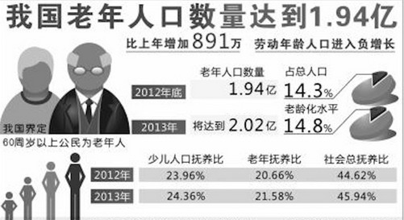
（资料来源：《中国老龄视野发展报告（2013）》）
家庭子女对老年人的健康的关注度不断的提升，老年人的健康数据中的体温时关注点之一，所以家庭对与智能穿戴体温计的需求也日益上升。
智能穿戴的需求提上了日常，可以及时的通过云技术在异地得到家庭老人的身体部分健康系数，为快速的反应和快速就医提供了方便。
按照老龄化人口的增加，如果按照一半家庭购买电子体温计，则电子替代品预计有35-50亿的空间。
3、医疗机构需求
到2017年，中国的医院，预计将有700万个左右的含汞体温计被替换，到2020年将有3500万个体温计被替换。
含汞体温计从中国医疗市场消失，背后预计有7亿多元的电子替代品的生存空间。
三、人体体温测量位置分析
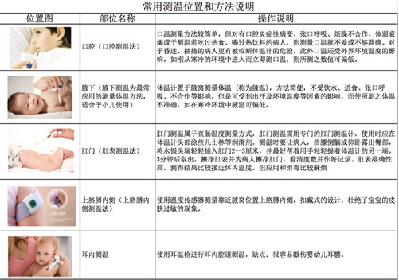
四、穿戴式智能体温计的市场需求分析
1、穿戴式智能体温计的购买群体：70、80、90后的年轻人
2、穿戴智能体温计的使用对象：0-5岁的婴幼儿、60岁以上的老年人；
3、用户需求：
（1）个人/家庭
①易操作、交互简洁、测温快速且准确、连续测温；
②安全、环保、透气、不过敏；
③无需时刻陪护、可远程及时读取实时数据；
④材质柔软、亲肤、不勒伤皮肤；
⑤续航能力强、容易清洁；
（2）医疗机构
①易操作、交互简洁、测温快速且准确、连续测温；
②可清洗、防水、易消毒（防止交叉感染）；
③一个智能终端可以连接多个设备；
④材质柔软、亲肤、不勒伤皮肤；
⑤续航能力强、容易清洁；
五、穿戴式智能体温计的市场产品分析
1、胶贴式智能体温计（可换电池）
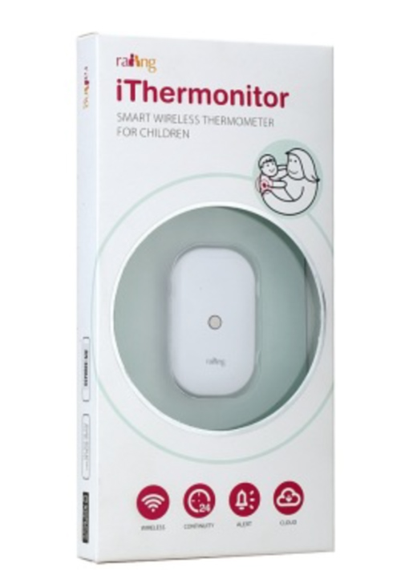
（图片来源：北京睿仁科技有限公司）
（已经上市产品：发烧总监iThermonitor）
①高度大于31.7或者直径大于31.7的胶贴式产品（符合国家GB6675-2003规范，没有做3岁以下儿童防误吞设计）
精准度：±0.1℃－±0.2℃（未夹紧状态）
采集范围：持续测温25℃~45℃
传输方式：蓝牙4.0
监护人状态：不需要时刻陪护
护理辅助：3M胶黏贴皮肤
实时监控：高温报警（部分有低温报警）
显示方式：智能终端app
使用要求：app交互简洁、流畅、友好
优点：轻巧、易用，测温快速。
缺点：黏胶方式可能导致个别使用者皮肤过敏，摘下产品时，会给使用者带来撕痛感。脱离智能终端无法独立工作。
②高度小于31.7或者直径小于31.7的胶贴式产品（不符合符合国家℃GB6675-2003规范，没有做3岁以下儿童防误吞设计，3岁以下婴幼儿不能用）
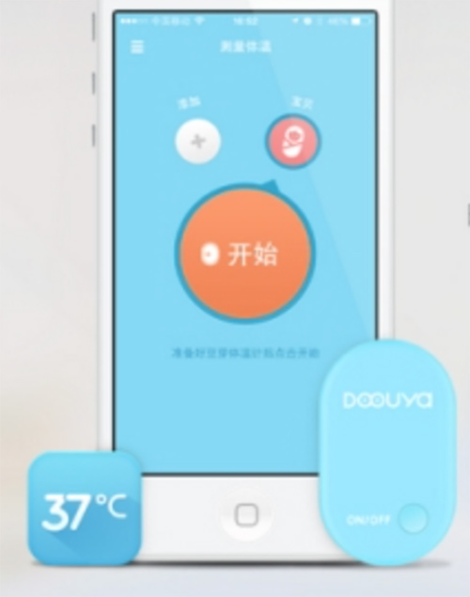
（图片来源：杭州豆芽团队）
（已经上市产品：豆芽智能体温计）
精准度：±0.1℃－±0.2℃（未夹紧状态）
采集范围：持续测温32℃~45℃
传输方式：蓝牙4.0
监护人状态：不需要时刻陪护
护理辅助：3M胶黏贴皮肤
实时监控：高温报警（部分有低温报警）
显示方式：智能终端app
使用要求：app交互简洁、流畅、友好
优点：轻巧、易用，测温快速。
缺点：黏胶方式可能导致个别使用者皮肤过敏，摘下产品时，会给使用者带来撕痛感。另外，不符合符合国家℃GB6675-2003规范，没有做3岁以下儿童防误吞设计，3岁以下婴幼儿不能用。脱离智能终端无法独立工作。
注：同类产品还有：
①MageWorld麦秸智能体温计
②呵护宝智能体温计
2、胶贴式智能体温计（不可换电池）
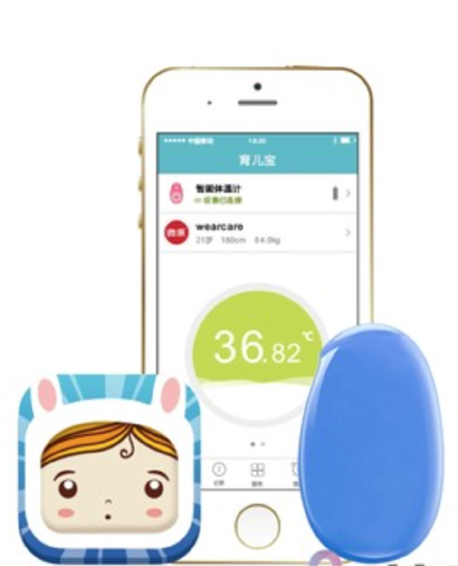
（图片来源：宝莱特公司）
（已经上市产品：育儿宝智能体温计）
精准度：±0.1℃－±0.2℃（未夹紧状态）
采集范围：持续测温25℃~43℃
传输方式：蓝牙4.0
监护人状态：不需要时刻陪护
护理辅助：医用胶布黏贴皮肤
实时监控：高温报警（部分有低温报警）
显示方式：智能终端app
使用要求：app交互简洁、流畅、友好
优点：轻巧、易用，测温快速。防水、易清洗。
缺点：黏胶方式可能导致个别使用者皮肤过敏，摘下产品时，会给使用者带来撕痛感。另外，不符合符合国家℃GB6675-2003规范，没有做3岁以下儿童防误吞设计，3岁以下婴幼儿不能用。脱离智能终端无法独立工作。另外，充电装置容易丢失，给客户造成使用不方便。
3、捆绑式智能体温计（可换电池）
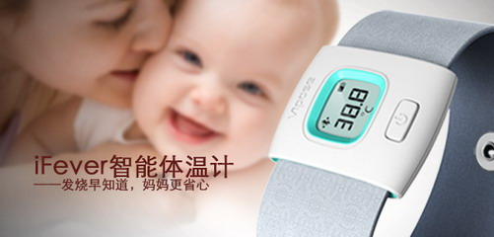
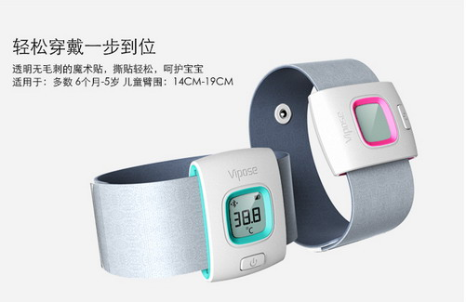
（图片来源：深圳为谱科技公司）
（已经上市产品：iFever智能体温计）
精准度：±0.1℃－±0.2℃（未夹紧状态）
采集范围：持续测温32℃~45℃
传输方式：蓝牙4.0
监护人状态：不需要时刻陪护
护理辅助：医用布料绑带
实时监控：高温报警
显示方式：智能终端app
使用要求：app交互简洁、流畅、友好
优点：轻巧、易用，测温快速。佩戴方便，自带显示屏。使用医疗布料做绑带，亲肤、柔软、杜绝皮肤过敏。脱离智能终端能够独立工作，续航时间达到1000小时。
缺点：没有低温报警，无法做到脱离警示，容易受周围环境影响，无法清洗。
注：同类产品还有：
① 宝儿智能体温计
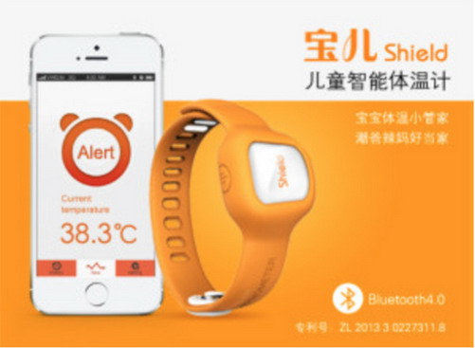
（已经上市产品：宝儿智能体温计）
优点：轻巧、易用，测温快速，佩戴方便。
缺点：硅胶材质，透气性能低，只有智能终
端显示，脱离智能终端无法单独工作。
②达乐智能体温计（分离式捆绑设计，硅胶材质，透气性能低，只有智能终端显示，脱离智能终端无法单独工作）；
4、奶嘴智能体温计
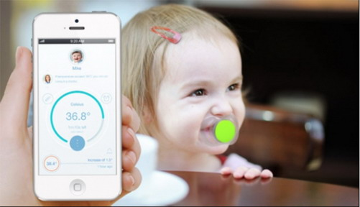
精准度：±0.1℃
采集范围：持续测温32℃~45℃
传输方式：蓝牙4.0
监护人状态：不需要时刻陪护
护理辅助：食品级硅胶材质
实时监控：高温报警
显示方式：智能终端app
使用要求：app交互简洁、流畅、友好
优点：轻巧、易用，测温快速。佩戴方便，脱离智能终端无法单独工作。
缺点：没有低温报警，无法做到脱离警示，奶嘴不适宜长时间给宝宝使用，容易让宝宝产生以来，不利于宝宝的成长。
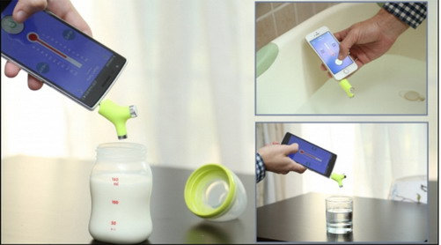
5、红外智能体温计（连接智能终端的耳机孔）
产品还没有体验，具体数据暂时无法提供，可以测量孩子的温度，还融合更多环境温度及其他功能。
五、穿戴式智能体温计的市场产品现状
1、产品功能趋同
绝大部分产品都聚焦在0-5岁（有的是0-3岁）的婴幼儿身上，绝大部分都使用蓝牙4.0作为设备与智能终端之间的传输方式，收到传输距离的限制性比较大，无法真正的做到中长距离的有效连接。
2、对手机依附仍较强
目前可穿戴设备最大的问题在于，无论穿戴设备形态如何，大部分都要依赖于手机，通过智能手机实现。绝大部分穿戴式智能体温计也无法逃离这个形式，造成了大部分智能体温计变成了单纯的电子设备产品，脱离了体温计的本质：随时随地可以单独测量体温并且及时显示。
个人认为，产品人首先应该尊重产品本身的本质，然后在这个本质上进行升华、优化、创新，而不是把产品的本质忘记了，做出来的产品变成某个品类的附属品！
3、尚停留于“科技圈”，还无法真正的应用于临床
目前的智能医疗设备，还无法真正的完全运用于临床，跟临床应用相比，现阶段的智能体温计仍缺乏专业性，更多是科技电子设备研发的事，亟需医疗领域专业化人员的参与。
六、穿戴式智能体温计的市场运用和机会
1、与专业医疗机构合作，快速的提高临床实验，提高产品的医疗运用场景的使用。（重症监护室ICU将是一个需求极大的部门，妇幼保健院等等）；
2、硬件技术的快速迭代，尽快做到硬件的设备准确识别和连接技术，做到多人使用同种设备的情况下，监护人员或者医护人员可以快速而准确的进行人员对号入座，做到数据不混乱。同时不断提高续航能力。
3、设计的优化，优化产品，比如是否可以考虑把传感器涉及到腋窝下，进行扣戴式设计处理，或者多个传感器设计也未尝不可，不过这个需要做好大量的数据采样后才可以做温度平衡和补偿处理。
4、随着云技术的发展，智能医疗设备有可能直接变成设备和终端一体化，单独显示和完成数据的采集和分析功能。智能终端的设备变成异地查看的设备装置。
5、软件的交互做到更加简洁、操作简单、注重用户或者患者的使用体验。把数据转化为人文关怀体验。
另附：体温计的家族成员介绍
（【有时间看长篇大论的亲在文章最后看体温计的家族成员介绍】）
一、体温计的家族成员介绍
1、水银体温计，也叫玻璃体温计（到2020年，将全面推出市场）
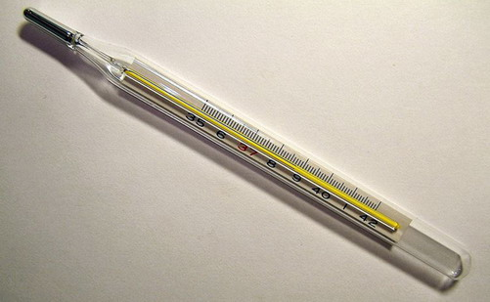
精准度：±0.1℃－±0.2℃（腋下测温时）
采集方式：单时间点测温／不持续监测
测量时间：口腔约2分钟／腋下约5分钟
监护人状态：需要时刻陪护
护理辅助：无
实时监控：无
使用过程优缺点：
优点：由于玻璃的结构比较致密，水银的性能非常稳定，所以玻璃体温计具有示值准确、稳定性高的特点，还有价格低廉、不用外接电源的优点，深受人们特别是医务工作者的信赖。
缺点：易破碎，存在水银污染和水银中毒的可能；测量时间比较长，对急重病患者、老人、婴幼儿等使用不方便，读数需要调整对角度，相对不方便。
2、不含红外线装置的电子体温计
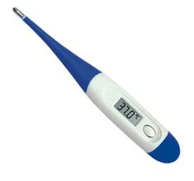
精准度：±0.1℃－±0.3℃
采集方式：单时间点测温／不持续监测
测量时间：口腔约2分钟／腋下约3分钟
监护人状态：需要时刻陪护
护理辅助：无
实时监控：无
使用过程优缺点：
优点：将体温以数字的形式显示出来，读数清晰，携带方便。无水银污染和水银中毒的可能
缺点：示值准确度受电子元件及电池供电状况等因素影响，准度不如水银体温计。
3、红外额温体温计
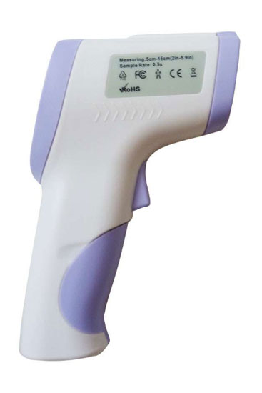
精准度：±0.2℃－±0.3℃
采集方式：单时间点测温／不持续监测
测量时间：2秒测温（需要重复5次以上，做数据对比）
监护人状态：需要时刻陪护
护理辅助：无
实时监控：无
使用过程优缺点：
优点：采集体温方便且简单，快捷，数据采集测量时间短。
缺点：比较容易受环境温度的影响，特别是在室超出25摄氏度及室温低于20摄氏度时，额温计易受环境温度影响。
4、红外耳温测温仪（电子温度计）
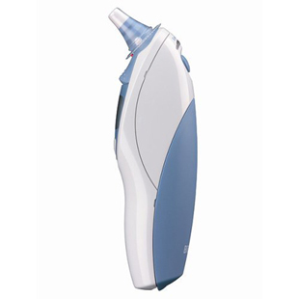
精准度：±0.2℃－±0.3℃
采集方式：单时间点测温／不持续监测
测量时间：1.2-2秒测温（需要重复5次以上，做数据对比）
监护人状态：需要时刻陪护
护理辅助：无
实时监控：无
使用过程优缺点：
优点：采集体温方便且简单，快捷，数据采集测量时间短。
缺点：比较容易受环境温度的影响，特别是在室超出25摄氏度及室温低于20摄氏度时，额温计易受环境温度影响。另外，容易伤害到宝宝的耳膜。

